



**TÀI LIỆU DỰ ÁN**

*DỰ ÁN 1*

GVHD: KietLPT

*Nhóm 7: App đặt thức ăn Eat It*

Thành viên:

* Nguyễn Lưu Gia Hy (trưởng nhóm)
* Huỳnh Anh Khoa
* Phan Thiên Long
* Nguyễn Duy Thuận
* Lê Thành Đạt

***MỤC LỤC:***

**I.** **PHÂN TÍCH:** 4

*1.* *Hiện trạng:* 4

2. *Yêu cầu hệ thống:* 4

➢ **Yêu cầu chức năng nghiệp vụ:** 4

➢ **Yêu cầu môi trường công nghệ:** 4

➢ **Yêu cầu về thẩm mỹ và giao diện:** 4

3. *Use case:* 5

➢ **Chi tiết chức năng:** 6

➢ **Yêu cầu bảo mật:** 6

➢ **Thông tin thực thể:** 7

**II.** **THIẾT KẾ:** 8

*1.* *Mô hình triển khai:* 8

*2.* *Thiết kế Cơ sở dữ liệu:* 8

➢ **Các thực thể:** 8

➢ **Tổ chức thực thể theo định dạng JSON:** 9

➢ **Các bảng chi tiết thực thể:** 10

*3.* *Thiết kế giao diện:* 11

➢ **Sơ đồ tổ chức giao diện:** 11

➢ **Màn hình chào:** 12

➢ **Màn hình đăng ký:** 14

➢ **Màn hình đăng nhập:** 16

➢ **Màn hình chính:** 18

➢ **Drawer Menu:** 20

➢ **Mô hình JSON:** 22

➢ **Màn hình hóa đơn:** 23

➢ **Màn hình chi tiết món ăn:** 25

➢ **Màn hình món ăn trong danh mục:** 27

➢ **Màn hình thanh toán:** 29

**III.** **CHẠY THỬ & KIỂM LỖI:** 31

**IV.** **ĐÓNG GÓI VÀ TRIỂN KHAI:** 31

1. **PHÂN TÍCH:**
2. *Hiện trạng:*

Một doanh nghiệp khởi nghiệp đặt hàng 1 ứng dụng đặt thức ăn trực tuyến, yêu cầu bao gồm 2 app riêng biệt, 1 app Client cho người dùng xem, tham khảo, đặt món ăn và theo dõi đơn hàng của mình; 1 app Server dành cho quản trị viên, dùng để thao tác Danh mục món ăn, Món ăn, cập nhật tình trạng đơn hàng.

Theo đó, một doanh nghiệp khởi nghiệp về kinh doanh công nghệ cung cấp và giao thức ăn online, phục vụ người dùng có thể đặt món ăn và sẽ được giao tới địa điểm chỉ định.

Các mặt hàng kinh doanh đáp ứng được nhu cầu và thị hiếu của đại đa số người dùng. Bao gồm: món ăn khô (cơm, bánh mì,…); món nước (bún, phở,…); thức ăn nhanh (gà rán, pizza,…) và đồ uống (café, trà,…).

1. *Yêu cầu hệ thống:*

Doanh nghiệp yêu cầu được xây dựng một ứng dụng chạy trên thiết bị di động để người dùng có thể sử dụng rộng rãi.

* **Yêu cầu chức năng nghiệp vụ:**
* Chủ doanh nghiệp có thể quản lý thông tin người dùng, cửa hàng, sản phẩm và hóa đơn của đối tác cung cấp
* Người dùng có thể đăng ký, đăng nhập và chỉnh sửa thông tin cá nhân
* Người dùng có thể đặt món, sau khi sử dụng có thể cho đánh giá, viết bình luận
* **Yêu cầu môi trường công nghệ:**
* Ứng dụng cài đặt và chạy trên nền tảng Android
* Sử dụng hệ QT CSDL Firebase Realtime Databse
* **Yêu cầu về thẩm mỹ và giao diện:**
* Tông màu chủ đạo là màu nóng
* Sử dụng Logo được yêu cầu

1. *Use case:*

Dựa theo yêu cầu chức năng nghiệp vụ, hình thành sơ đồ Use case như sau:

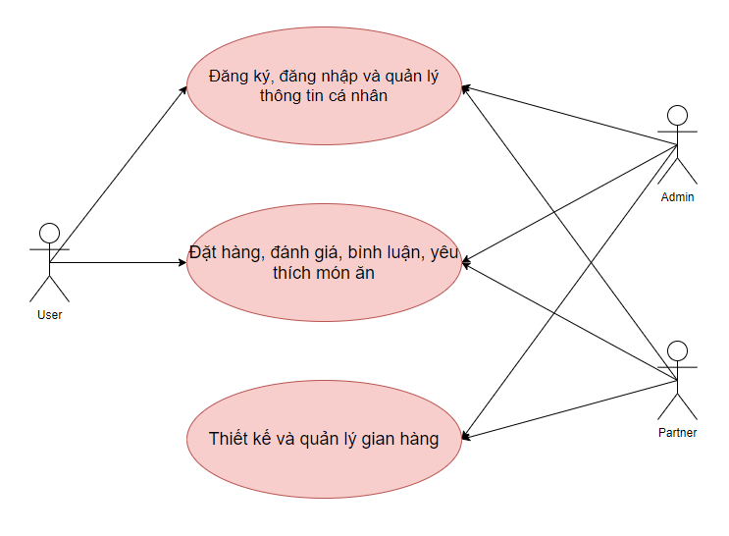

* **Chi tiết chức năng:**

Chức năng đăng ký, đăng nhập và đăng xuất:

Người dùng cần đăng ký tài khoản bằng số điện thoại, sau khi đăng ký có thể đăng nhập, đăng xuất và quản lý thông tin cá nhân. Khi trong trạng thái không đăng nhập chỉ có thể xem món ăn, xem đánh giá và bình luận.

* Chức năng của người dùng:
* Xem gian hàng, món ăn và đặt hàng món ăn
* Thêm món ăn, gian hàng vào yêu thích
* Đánh giá và bình luận món ăn công khai
* Chức năng quản lý gian hàng của chủ cửa hàng:
* Xem chi tiết món ăn, giá, hình ảnh và mô tả
* Thêm món ăn mới vào gian hàng
* Xóa món ăn khỏi gian hàng
* Cập nhật lại giá, hình ảnh mô tả
* Khuyến mãi: cập nhật tạm thời giá khuyến mãi và thời gian áp dụng
* Thống kê: xem hóa đơn và dựa vào hóa đơn thống kê theo yêu cầu
* Các chức năng cần được kiểm lỗi và validate dữ liệu
* Chức năng quản lý của chủ doanh nghiệp đối với người dùng:
* Xem thông tin người dùng
* Đặt lại mật khẩu cho người dùng khi được yêu cầu
* Chức năng quản lý của chủ doanh nghiệp đối với chủ cửa hàng:
* Xem thông tin cửa hàng, gian hàng và hóa đơn của gian hàng
* Xóa món ăn khỏi gian hàng khi có báo cáo và đã kiểm định (VD: vi phạm luật VSATTP,…)
* Xóa gian hàng khi vi phạm nghiêm trọng quy định của chủ doanh nghiệp
* Chức năng phụ:
* Phân chia theo loại món ăn
* Đề xuất món ăn với người dùng
* Khám phá gian hàng gần đây
* **Yêu cầu bảo mật:**
* Khi không đăng nhập, người dùng chỉ có thể xem gian hàng, món ăn, đánh giá và bình luận về món ăn
* Người dùng được sử dụng đầy đủ chức năng khi đã đăng nhập
* **Thông tin thực thể:**
* [User]: Người dùng
* userID (bắt đầu bằng chữ U)
* userName
* password
* accountType
* phoneNumber
* email
* address
* [Store]: Cửa hàng
* storeID
* userID
* storeName
* phoneNumber
* storeAddress
* [FoodType]: Loại thức ăn
* foodTypeID
* foodTypeName
* [Food]: Món ăn
* foodID
* storeID
* foodTypeID
* foodName
* price
* image
* description
* [Bill]: Hóa đơn
* userID
* storeID
* foodID
* date

1. **THIẾT KẾ:**
2. *Mô hình triển khai:*

Sản phẩm dành cho nhiều người dùng cùng sử dụng => yêu cầu đồng bộ cơ sở dữ liệu trên server: Sử dụng Firebase Realtime Database.

1. *Thiết kế Cơ sở dữ liệu:*

* **Các thực thể:**

Theo mô tả yêu cầu, thiết kế Cơ sở dữ liệu với các thực thể sau:

* [User]:Người sử dụng phần mềm. Có thể đặt, yêu thích, bình luận, đánh giá món ăn. Xem các gian hàng và món ăn khác.
* [Store]: Cửa hàng. Là người dùng đã đăng ký làm đối tác cung cấp với chủ doanh nghiệp, cung cấp các sản phẩm theo quy định của doanh nghiệp.
* [FoodType]: Loại thức ăn. Là một cơ sở để phân loại và đề xuất món ăn.
* [Food]: Món ăn. Là sản phẩm của cửa hàng đã đăng ký với chủ doanh nghiệp, khi đã đặt sẽ được vận chuyển bởi chủ doanh nghiệp.
* [Bill]: Hóa đơn. Đơn vị để doanh nghiệp kiểm soát cửa hàng, đồng thời dùng cho chức năng thống kê của chủ cửa hàng.
* [Rate]: Đánh giá bình luận. Do người dùng đã sử dụng sản phẩm viết, tăng tương tác giữa người dùng và tham khảo món ăn, được lưu trữ và gắn vào cửa hàng.
* 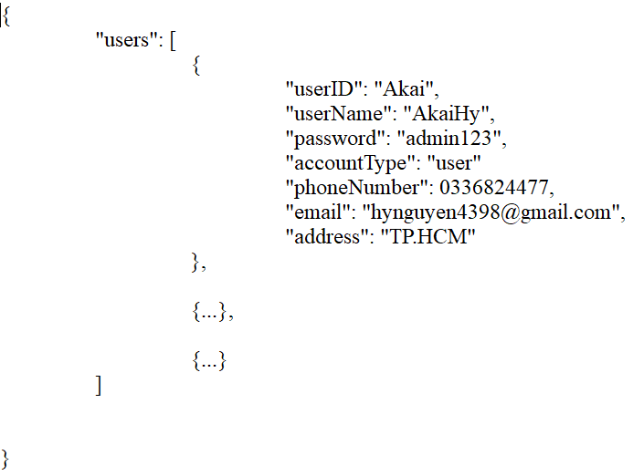**Tổ chức thực thể theo định dạng JSON:**
* **Các bảng chi tiết thực thể:**
* **[User]:**

|  |  |  |  |
| --- | --- | --- | --- |
| varName | varType | bind | description |
| userID | String | NOT NULL | PK (U+XXXX) |
| userName | String | NOT NULL | Tên đăng nhập |
| password | String | NOT NULL | Mật khẩu |
| phoneNumber | String | NOT NULL | Số điện thoại |
| email | String |  | Địa chỉ Email |
| address | String | NOT NULL | Địa chỉ giao |

* **[Store]:**

|  |  |  |  |
| --- | --- | --- | --- |
| varName | varType | bind | description |
| storeID | String | NOT NULL | PK |
| userID | String | NOT NULL | FK |
| storeName | String | NOT NULL | Tên cửa hàng |
| phoneNumber | Int | NOT NULL | Số điện thoại |
| shopAddress | String | NOT NULL | Địa chỉ cửa hàng |

* **[FoodType]:**

|  |  |  |  |
| --- | --- | --- | --- |
| varName | varType | bind | description |
| foodTypeID | String | NOT NULL | PK, Mã loại thức ăn: DF, SF, FF, DR |
| foodTypeName | String | NOT NULL |  |

* **[Food]:**

|  |  |  |  |
| --- | --- | --- | --- |
| varName | varType | bind | description |
| foodID | String | NOT NULL | PK (foodTypeID+shopID+XXX) |
| storeID | String | NOT NULL | FK |
| foodTypeID | String | NOT NULL | FK |
| foodName | String | NOT NULL | Tên món ăn |
| price | Int | NOT NULL | Giá |
| image | String | NOT NULL | Hình ảnh |
| description | String | NOT NULL | Mô tả |

* **[Bill]:**

|  |  |  |  |
| --- | --- | --- | --- |
| varName | varType | bind | description |
| userID | String | NOT NULL | FK |
| storeID | String | NOT NULL | FK |
| foodID | String | NOT NULL | FK |
| date | Date | NOT NULL |  |

1. *Thiết kế giao diện:*

* 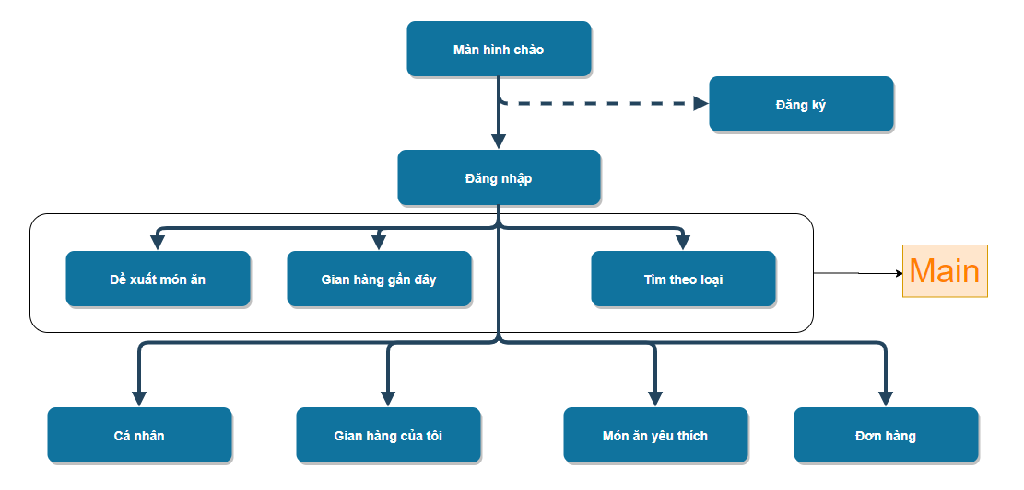**Sơ đồ tổ chức giao diện:**
* **Màn hình chào:**

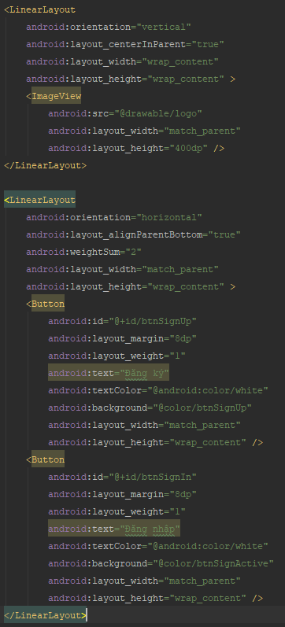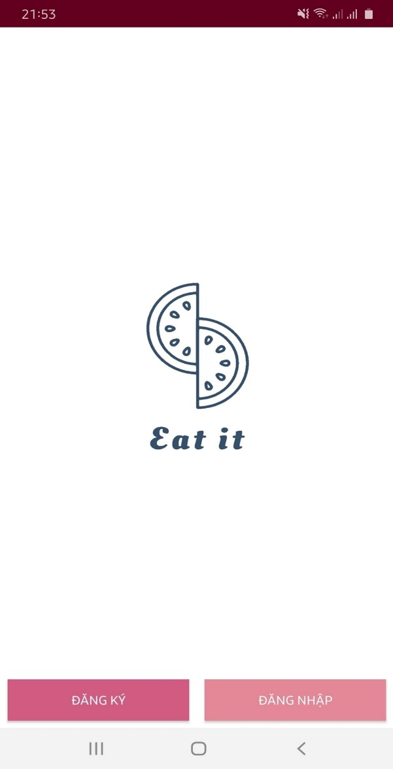

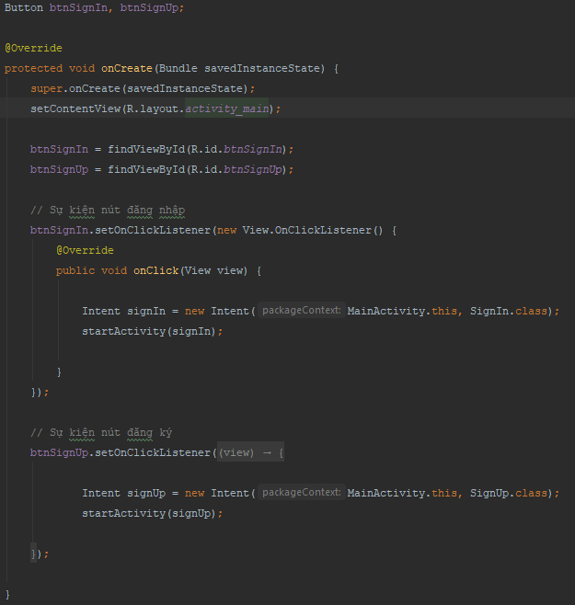

* **Màn hình đăng ký:**

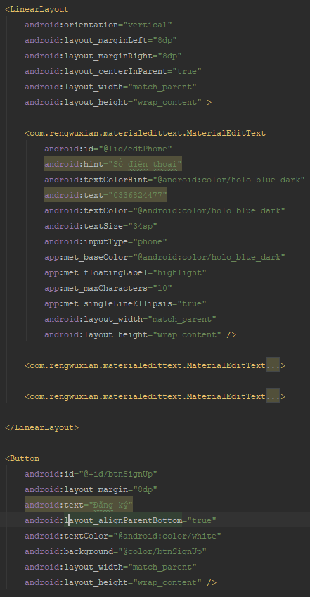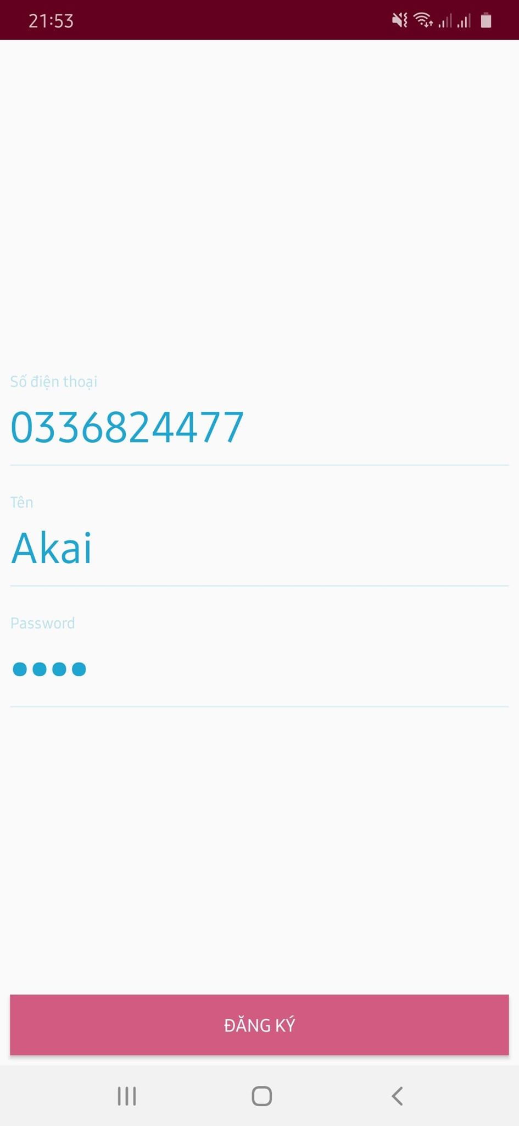

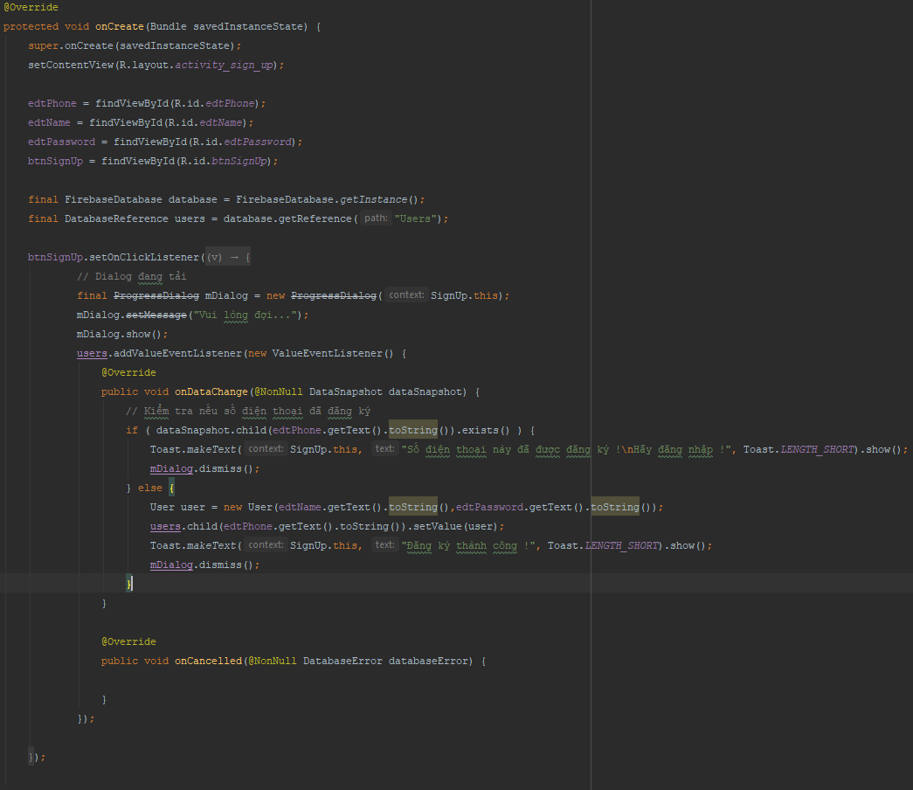

* **Màn hình đăng nhập:**

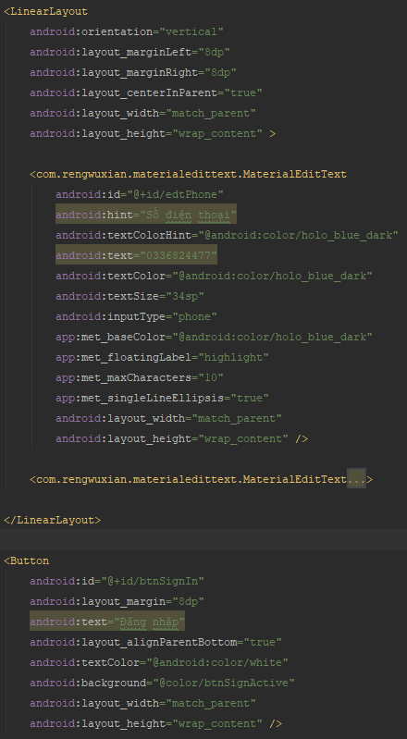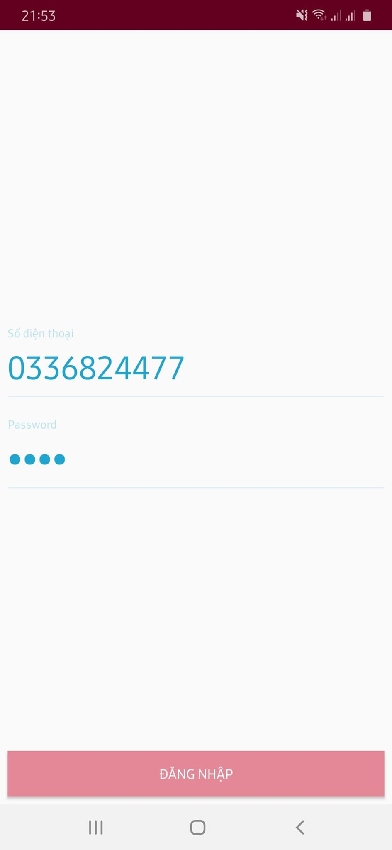

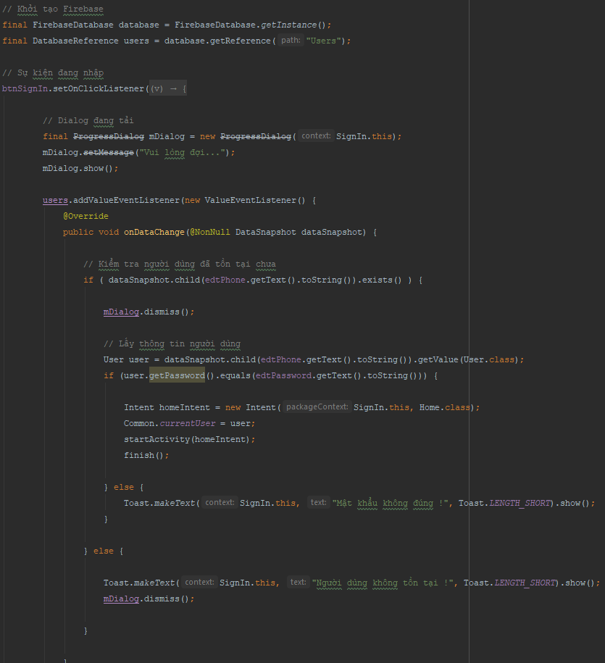

* **Màn hình chính:**

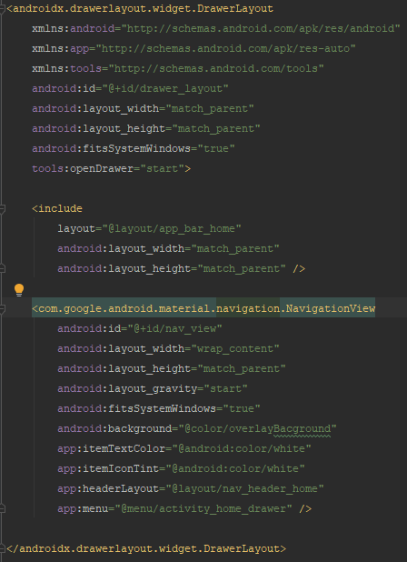

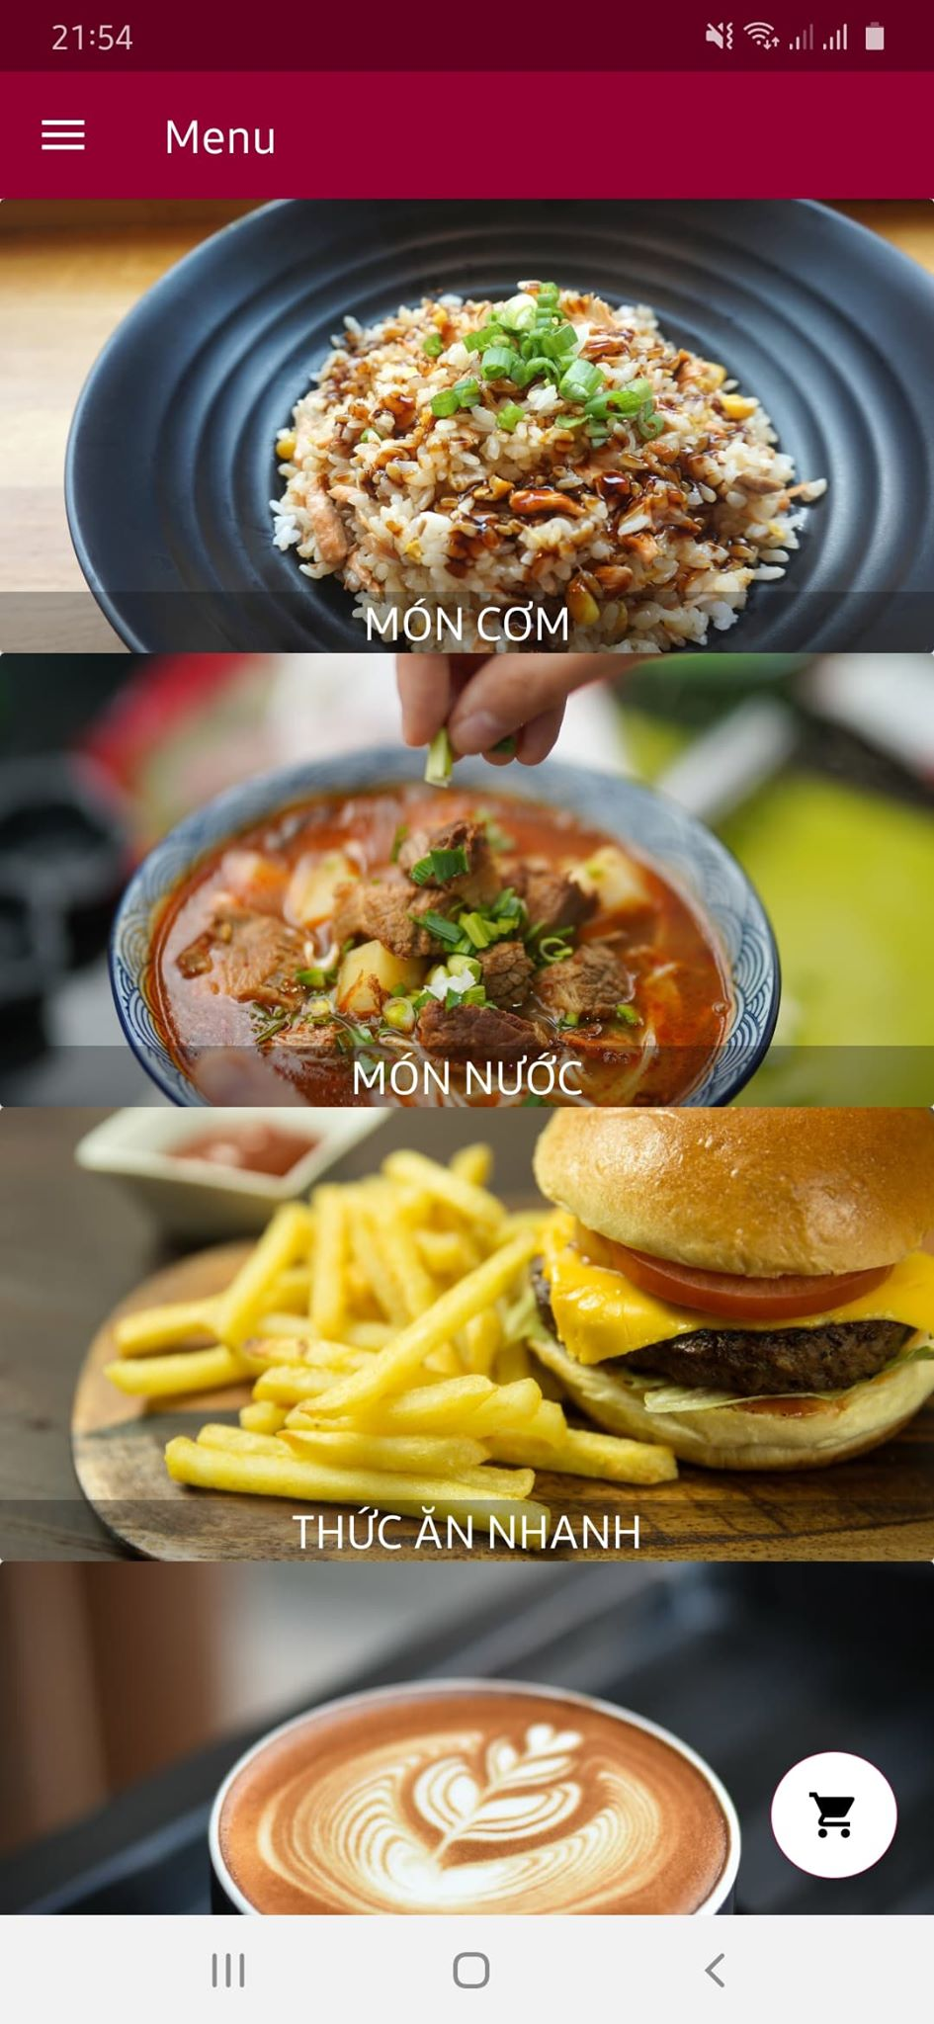

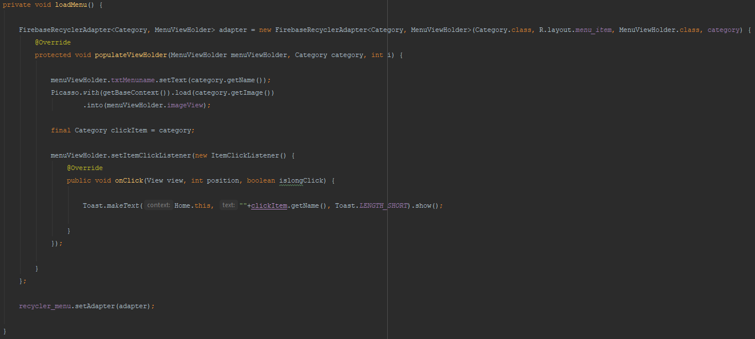

* **Drawer Menu:**

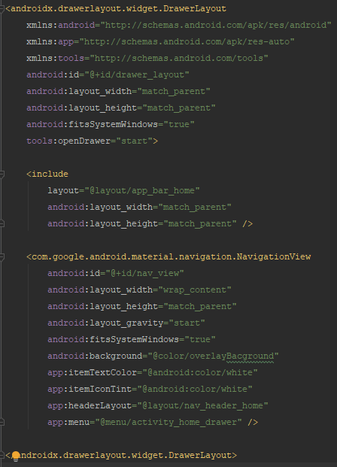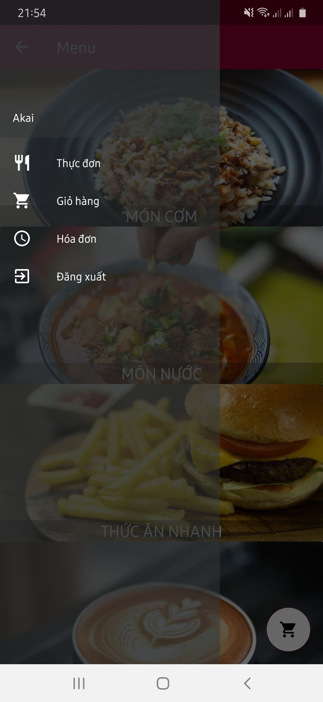

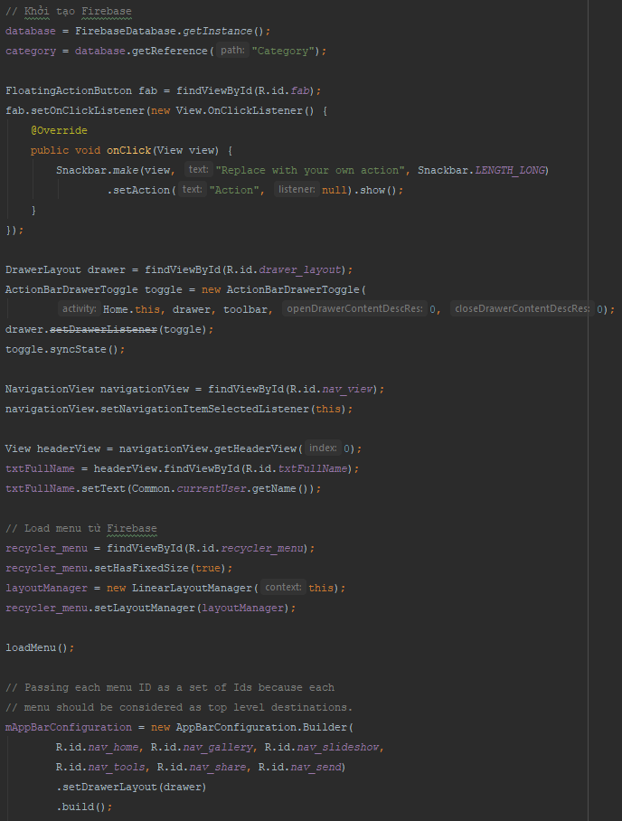

* **Mô hình JSON:**

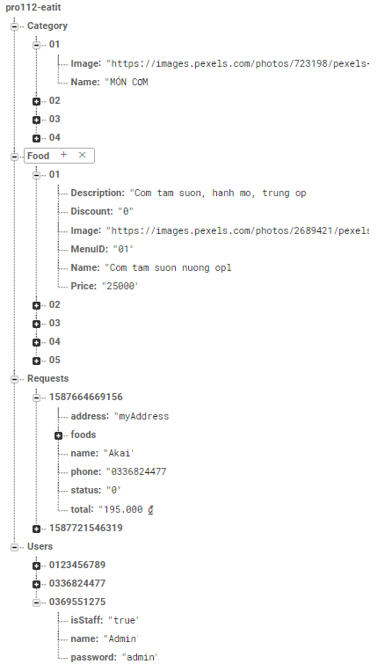

* **Màn hình hóa đơn:**

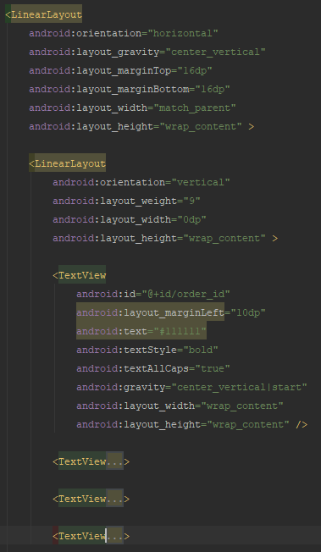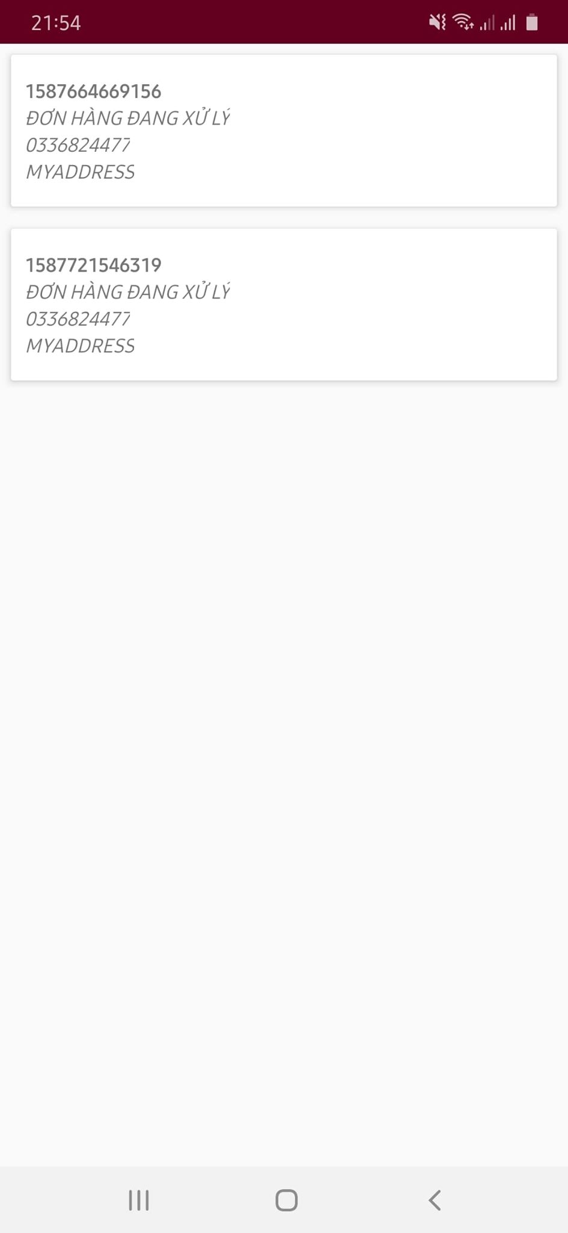

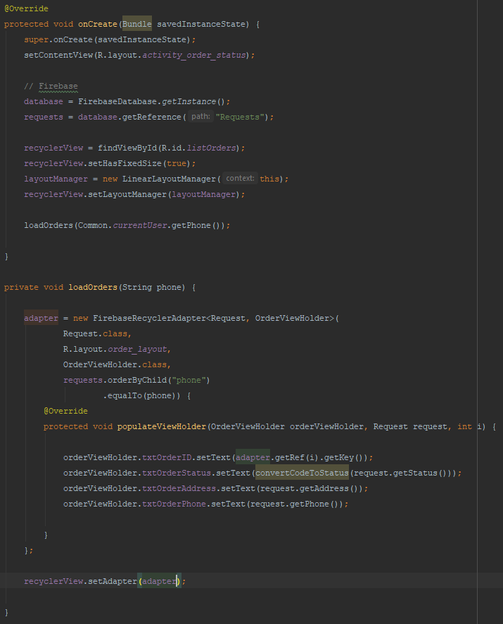

* **Màn hình chi tiết món ăn:**

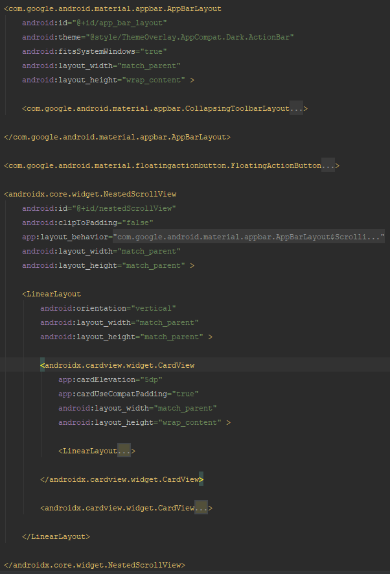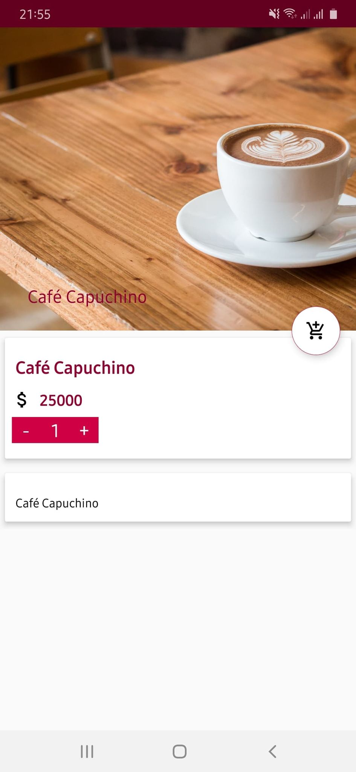

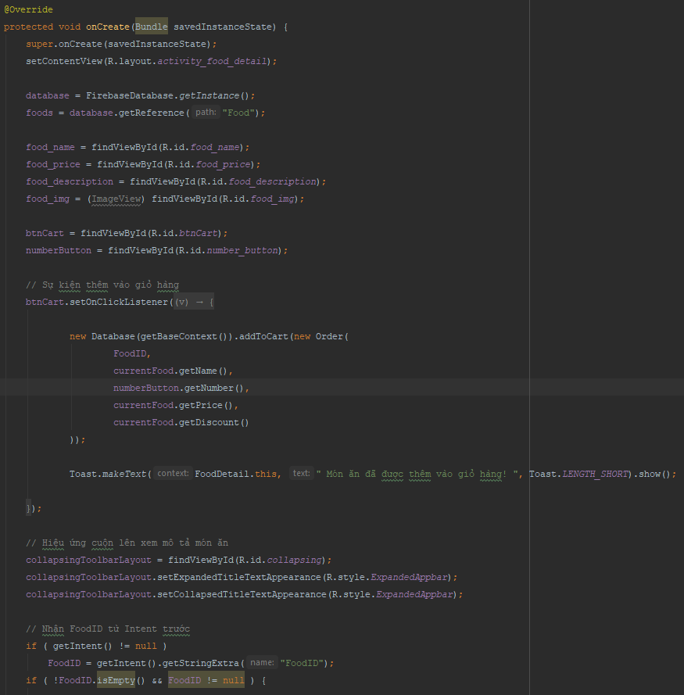

* **Màn hình món ăn trong danh mục:**

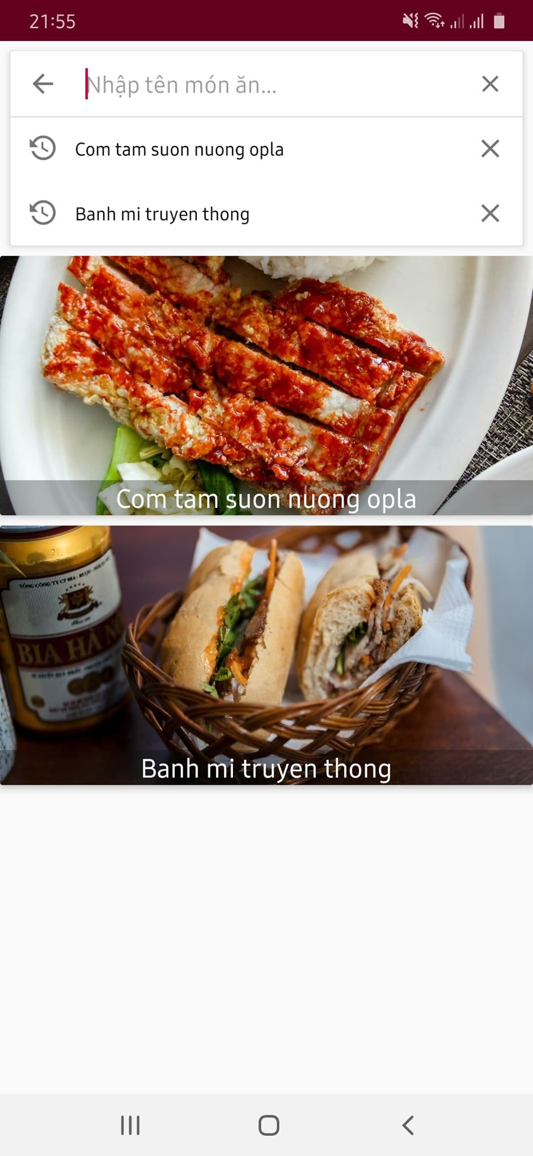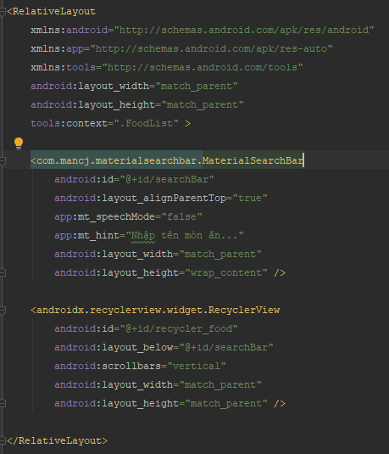

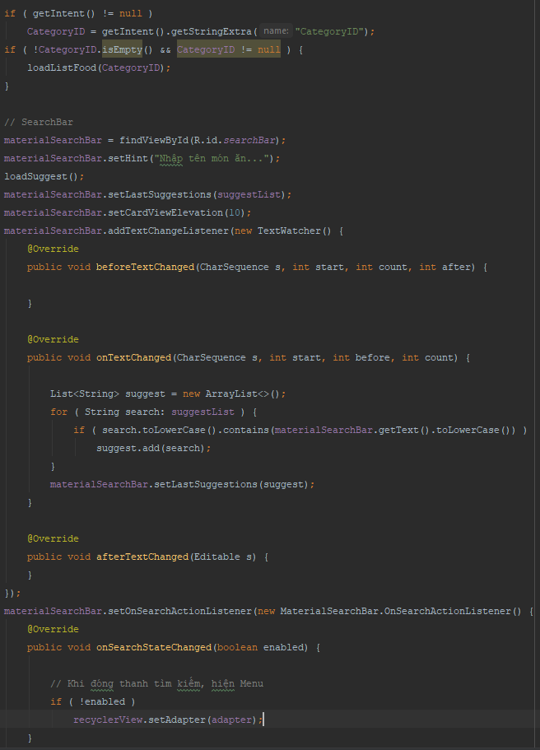

* **Màn hình thanh toán:**

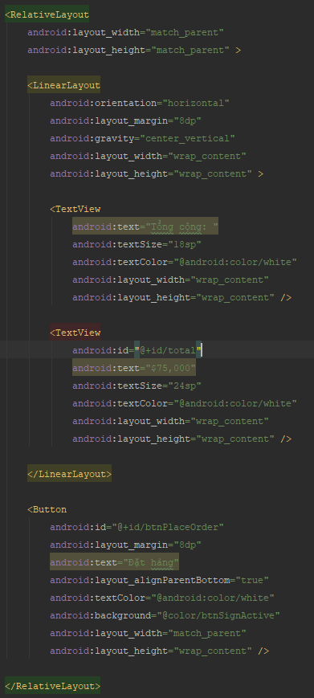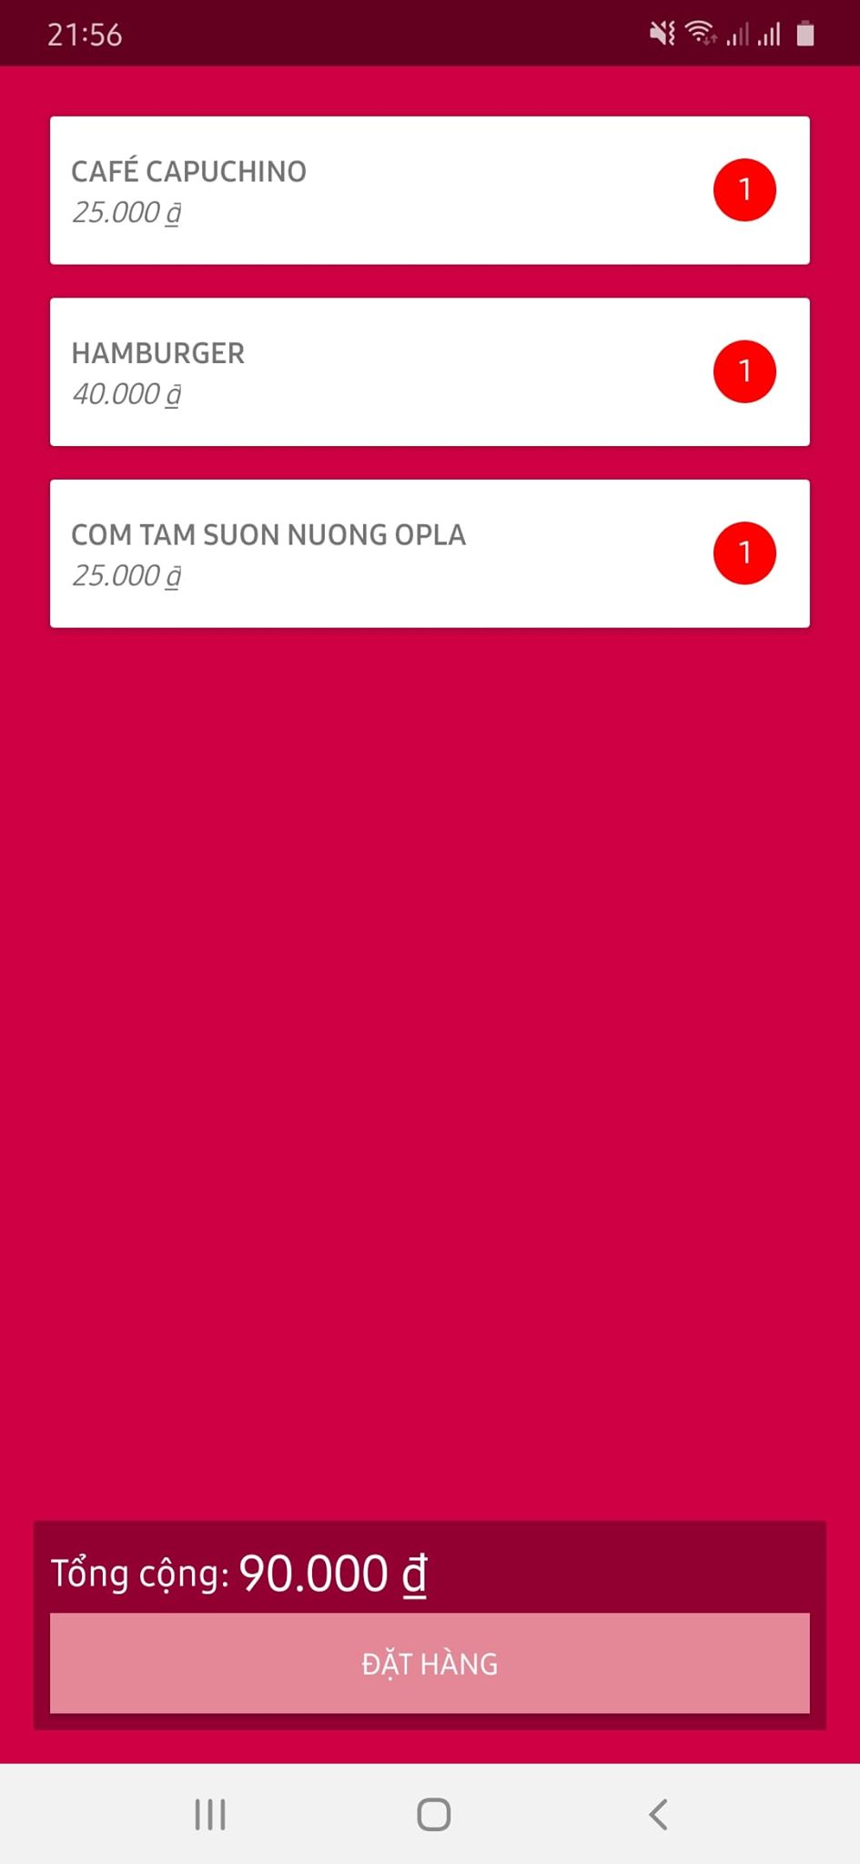

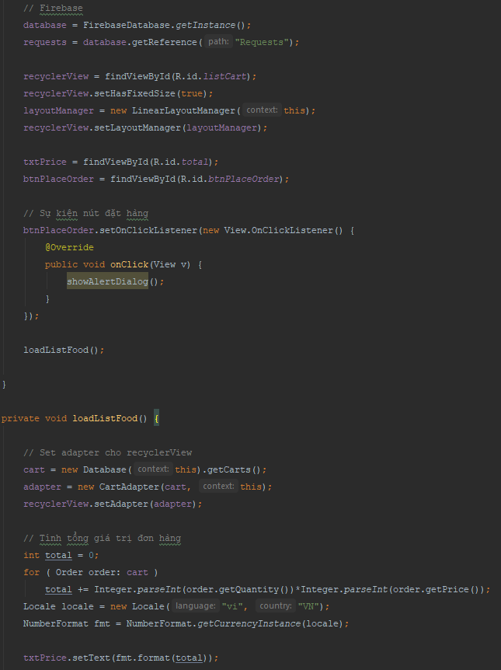

1. **CHẠY THỬ & KIỂM LỖI:**

* Đã chạy thử và kiểm lỗi cơ bản, sẽ nâng cấp kiểm lỗi và một số chức năng.
* Tài liệu dự án cùng là tài liệu hướng dẫn sử dụng, giúp bảo trì & nâng cấp hệ thống

1. **ĐÓNG GÓI VÀ TRIỂN KHAI:**

* Cài đặt file .apk
* Đăng nhập với tài khoản admin (0369551275:admin)